《伴你学》2013-2014学年北师大版八年级物理下册《第六章 常见的光学仪器》单元练习题及答案
一、选择题
- 如图6-25所示的四个实例中，利用光的折射的是（ ）
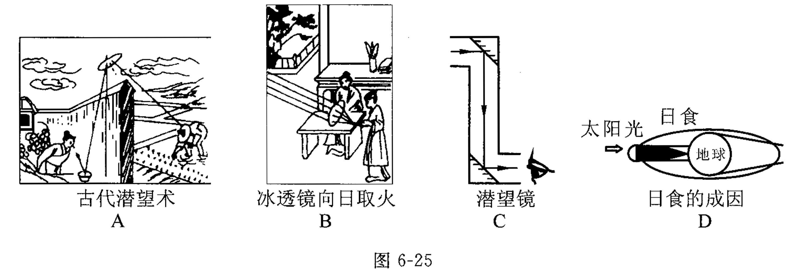
- 下列几种情况中，利用了凸透镜成正立放大虚像这一特点的是（ ）
- 照相机拍照片.
- 投影仪放大图片.
- 戴近视眼镜观察物体.
- 透过玻璃板上的小水滴看下面的文字变大.
- “影”是我们日常生活中常见的光现象，如做光学游戏形成的“手影”；民间皮影戏的“皮影”；湖岸景色在水中形成的“倒影”；春游时的“摄影”等.以下列出的“影”与物理知识对应关系正确的是（ ）
A.手影——光的直线传播.
B.倒影——平面镜成像.
C.皮影——光的反射.
D.摄影——凸透镜成像.
- 研究凸透镜成像实验中，当烛焰位于凸透镜一倍焦距内时，眼睛通过透镜观察到的虚像可能是图6-26中的（ ）
单无练习
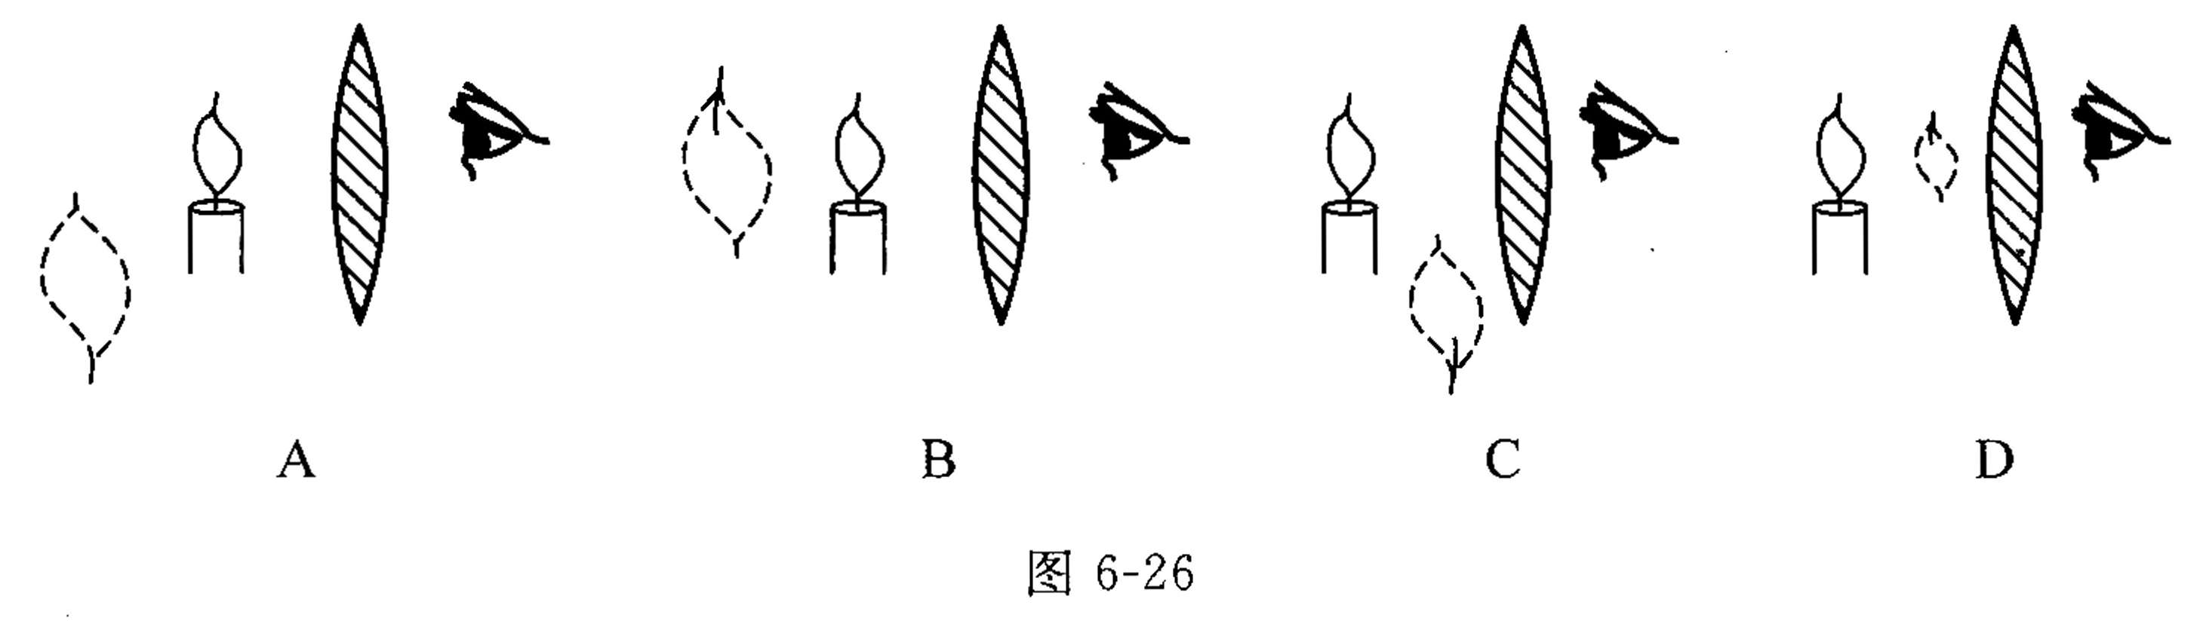
- 体放在凸透镜前某一位置时，在透镜的另一侧离透镜10cm的光屏上成倒立缩小的像，当物体移至凸透镜前10cm处时，所成的像是（ ）
A.倒立缩小的虚像.
B.倒立放大的实像.
C.正立放大的实像.
D.正立等大的实像.
- 放映幻灯时，为了使屏幕上的图像更大一些，应采取的措施是（ ）
A.幻灯机向后移，再将镜头移近幻灯片.
B.幻灯机向前移，再将镜头远离幻灯片.
C.幻灯机向前移，再将镜头移近幻灯片.
D.幻灯机向后移，再将镜头远离幻灯片.
- 如图6-27中图甲和图乙是于小红的两张清晰的照片，拍摄这两张照片时照相机镜头的焦距相同，下列说法中正确的是（ ）
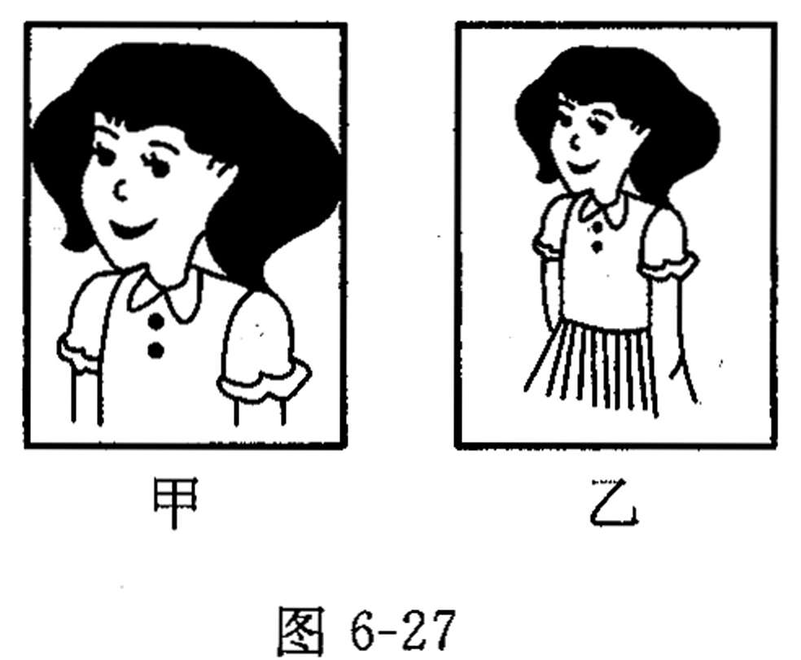
A.拍摄甲时相机与人的距离比拍乙时大.
B.拍摄甲时，胶片与镜头的距离比拍乙时大.
C.拍摄甲时所用相机镜头的直径比较大.
D.以上答案都不对.
- 如图6-28是某人眼球的结构及其对光线作用情况的示意图，下面判断正确的是（ ）
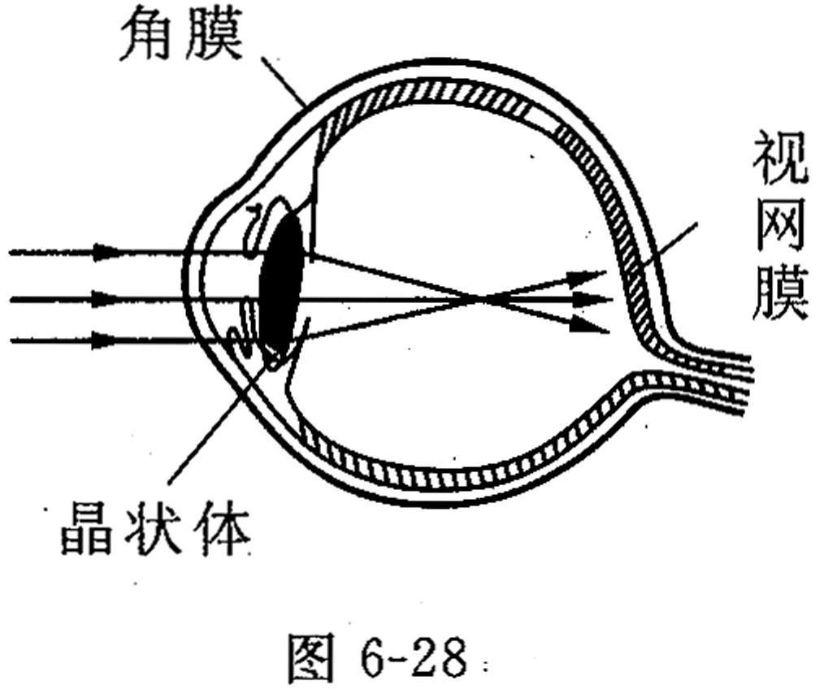
- 此人眼的明视距离比正常眼睛的长.
- 此人眼的明视距离比正常眼睛的短.
- 此人患有远视眼，应配戴凸透镜制作的眼镜矫正.
- 此人患有近视眼，应配戴凹透镜制作的眼镜矫正.
二、填空题
- 现有如下光学器件：a平面镜；b凸镜；c凹镜；d凸透镜；e凹透镜.在下列光学仪器或用具中用到了哪种器件？请把相应的字母填入空格.自制潜望镜用_____________，太阳灶用__________，老花镜用___________，汽车观后镜用__________，近视眼镜用__________，耳科医生的额镜用________________.
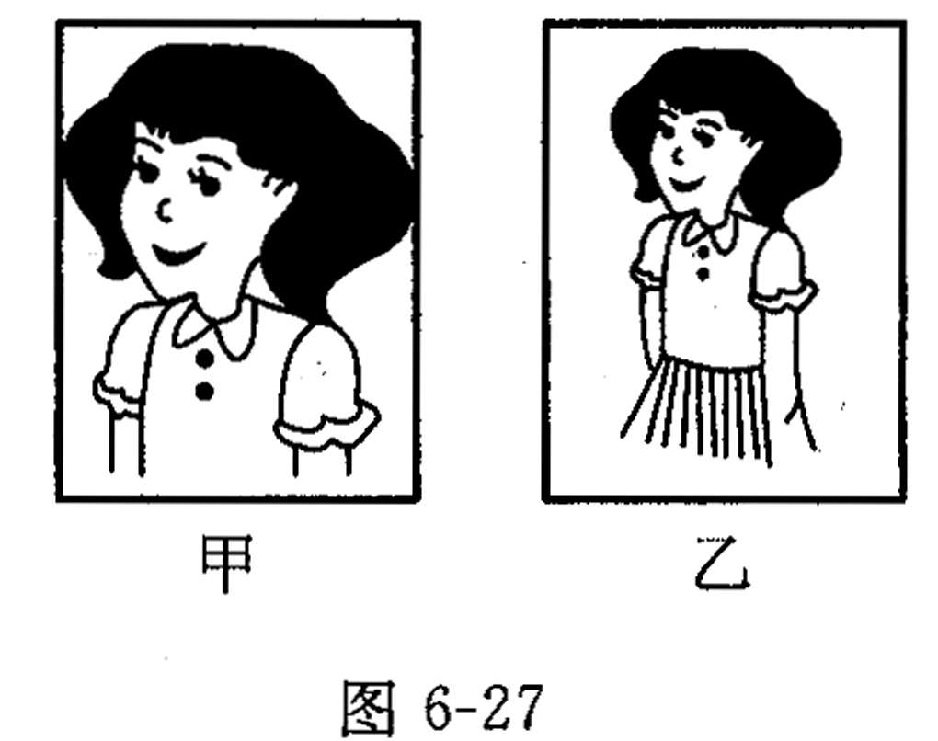
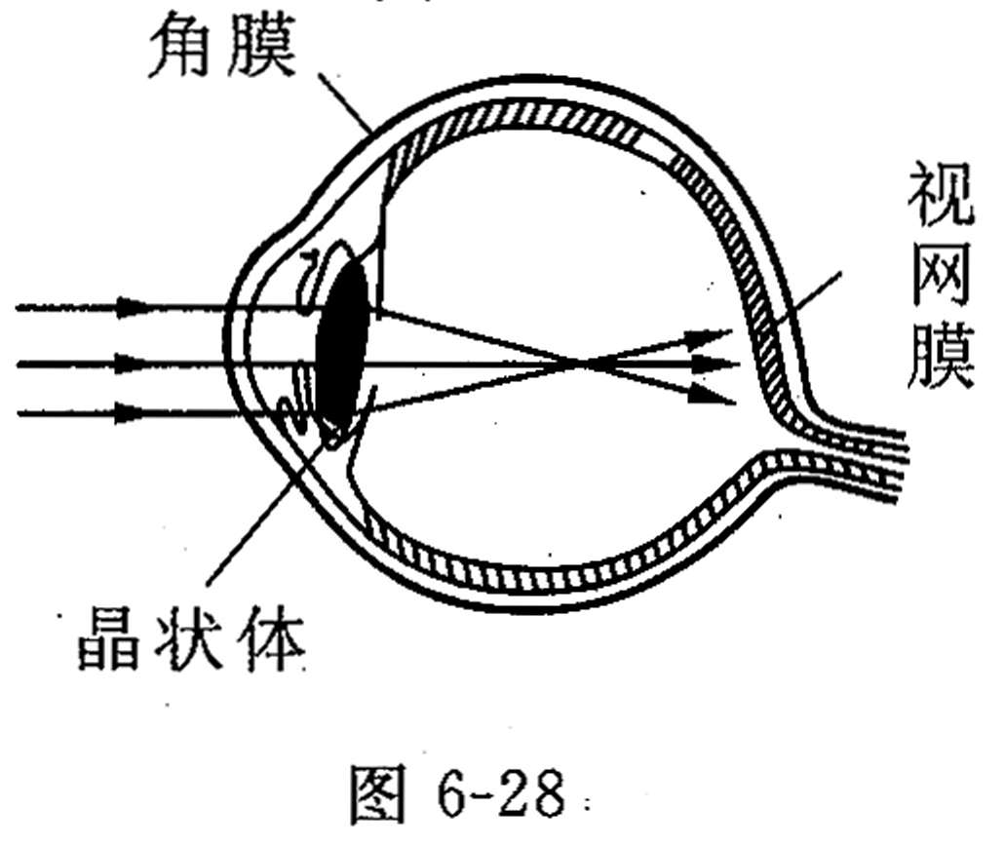
- 一个凸透镜的焦距是10cm，作放大镜使用时，被观察物体到透镜的距离__________；要想用它得到物体放大的实像，该物体到透镜的距离应该_______________________________.
- 将点燃的蜡烛正对甲凸透镜放在距离它20cm处，在另一侧移动光屏，可在光屏上得到一个与蜡烛等大的倒立的像；同样将蜡烛放在距离乙凸透镜20cm处，无论怎样移动光屏都得不到像，通过透镜在蜡烛同侧也看不到像.甲、乙两透镜的焦距之比是________.
- 在研究凸透镜成像的实验中，当烛焰离凸透镜20cm时，移动光屏，使光屏上成一清晰的放大的像，此时屏到凸透镜的距离为30cm，由此测得该凸透镜的焦距范围为____________；再将烛焰移到距凸透镜30cm处，移动光屏使屏上成清晰的像，则像的性质为____________.
三、作图题
13.完成图6-29所示的光路图.
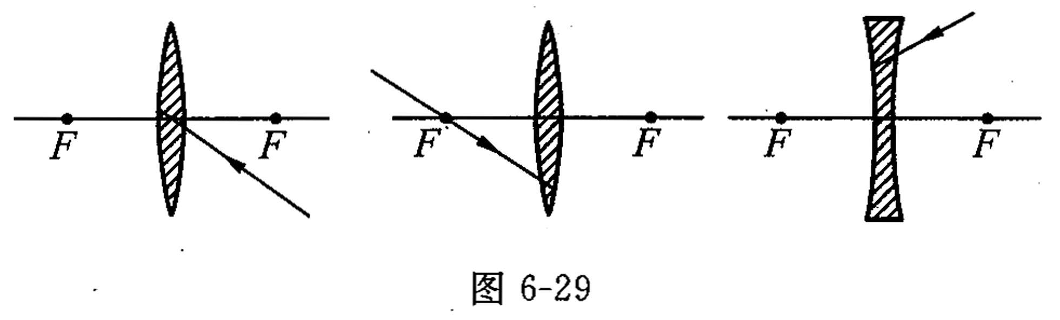
- 在图6-30中填上合适的透镜
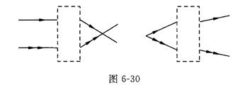
- 在图6-31中画出了像的位置.请你根据像大致画出物体AB所在的位置及相对的倒正、虚实、大小关系.
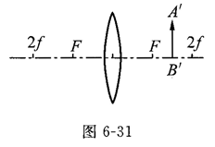
四、设计、问答题
- 有两个小组的同学做“探究——凸透镜成像”的实验，第一组同学安装的光具如图6-32甲所示，他们发现：不论怎样移动光屏也见不到像，这是由于__________________.第二组同学安装的光具如图6-32乙所示，他们只能在光屏边缘上看到一个残缺的像，这是由于________________.
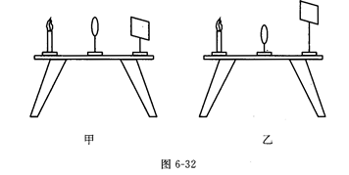
- 烈日下，小明与几个同学到海滩游玩、烧烤，待到点火时，却发现忘记带火柴了，他们几个人的包中只有绳子、玻璃、放大镜、镊子、纸等物品.请你替他们想一想，可以用什么办法取火？并简述这样做的理由.
- 给你一个透镜，不准用手摸它的表面，怎样用最简单易行的两种方法判断它是不是凸透镜？
- 在做“探究——凸透镜成像”的实验中，某同学先把凸透镜固定在光具座上，然后将光屏和点燃的蜡烛分别放置在凸透镜的两侧，如果他在光具座上无论怎样左右移动光屏，在光屏上都不能呈现蜡烛的像，则可能有哪几种原因？
- 小明在实验室发现了四个没有焦距标签的凸透镜，只知道四个焦距值分别是10cm、12cm，18cm，20cm，但已分不清哪块透镜的焦距是多少.经过思考，小明仿照“探究——凸透镜成像”做了以下实验：
(1)将四个透镜记为甲、乙、丙、丁，确定放置透镜的位置O.
(2)把一点燃的蜡烛放在距离O点20cm处，然后依次将四块透镜放在O点，在另一侧移动光屏观察比较蜡烛经各透镜的成像情况.结果发现：放置甲透镜时，在光屏上得到倒立等大的像；放置乙时，无论怎样移动光屏都得不到像，通过透镜也不能在蜡烛同侧看到虚像；放置丙和丁时，光屏上都能得到放大的像，但仔细比较发现通过丙成的像较大一些.根据小明的实验结果分析可知，各透镜的焦距甲为__________，乙为__________，丙为_________，丁为_______________.你还有什么方法来辨别四块透镜的焦距？请简明说出至少两种方法.
参考答案
一、选择题
1、 B
2、 D
3、 ABD
4、 B
5、 B
6、 A
7、 B
8、 BD
二、填空题
9、 a,c,d,b,e,c
10、 小于10cm，大于10cm小于20cm
11、 1：2
12、 10〈f〈15 、倒立缩小的实像
三、作图题
13、 略
14、 两幅图都填凸透镜
15、 AB应在透镜的左侧二倍焦距以外，相对A’B’是倒立的，放大
的，实像
四、设计、问答
16、蜡烛放在透镜的焦点上，或焦点以内（），没有等高共轴调节
17、放大镜正对阳光，下面放一张纸，调节放大镜使纸上成一个很想很
亮的点，等候一段时间，白纸会被点燃。
18、使透镜正对阳光，看透镜对光线的作用，会聚则为凸透镜，反之为
凹透镜。
19、发散思维，多想想1、，成虚像；2、u=f，不成像；3、，成倒立放大的实像，，相距过长，大于光屏的接受范围（光具座太短了）；4、没有等高共轴调节
20、甲：10cm，乙：20cm；丙：18cm；丁：12cm（区分丙和丁，规律
凸透镜成实像时，u固定，f越大成像越大）

